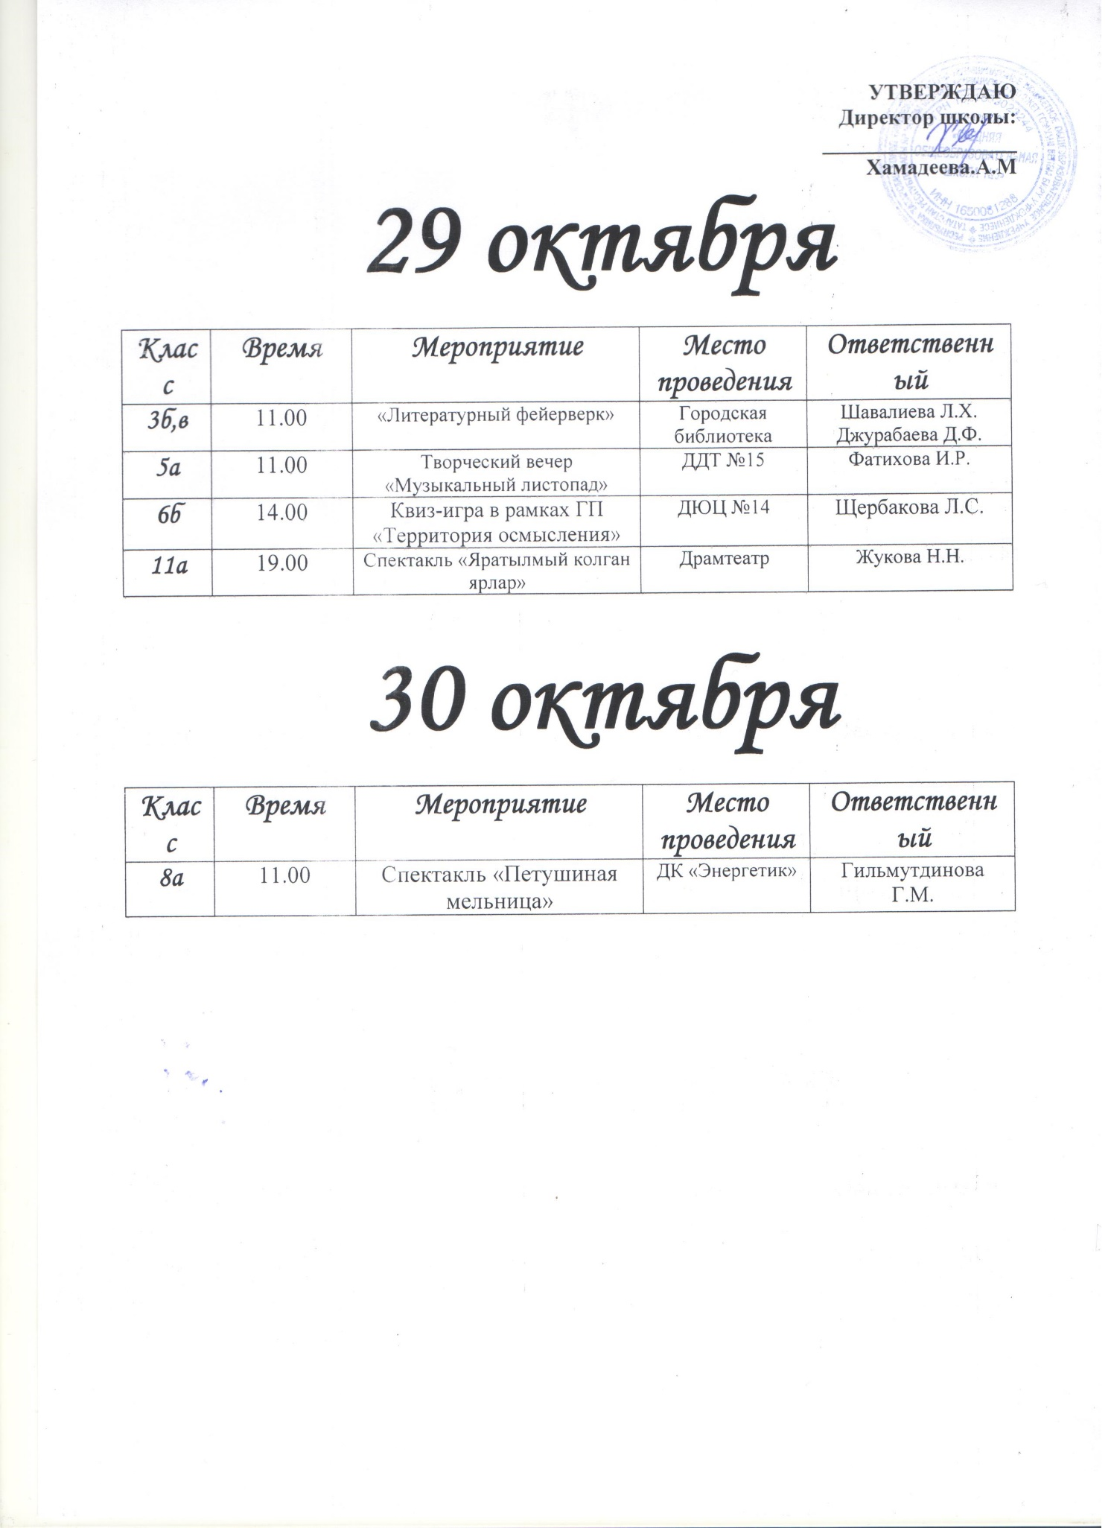

31 октября

Класс | Время | Мероприятие | Место проведения | Ответственный
1абв | 10.00 | Викторина «Осенняя прогулка по Англии» | СОШ №3  14 кабинет | Щербакова Л.С.
3б | 11.00 | Игра «Школа мудрецов» | СОШ №3  4 кабинет | Джурабаева Д.Ф.
4а | 12.45 | «Засветись, стань заметней на дороге», в рамках кружка ЮИД | СОШ №3  6 кабинет | Насирова Р.С.
2в,4б | 10.00 | Просмотр фильма | Синема парк | Мусина Г.Ф.
5а | 10.00 | Подвижные игры | СОШ №3  Спортивный зал | Фатихова И.Р.
5а | 11.00 | Экскурсия в музей боевой славы | Музей школы | Фатихова И.Р.
5б | 13.00 | Эко-игра, в рамках ГП «Зеленая эстафета» | ДЭБЦ | Гарипова А.Н.
6а,6б | 10.00 | Час гражданско-патриотических дел «Храним прошлое. Ценим настоящее. Строим будущее» | СОШ №3  31 кабинет | Сатдарова Э.Р.
7б | 10.00 | Quiz-игр «Музей-Live» в рамках ГП «Музейный вернисаж | ДДТ №15 | Галиакберова Р.А.
8а,б | 11.00 | Игра по математике «Дроби» | СОШ №3  32 кабинет | Гильмутдинова Г.М.
8а | 12.00 | Выставка «Золотая осень» | ДК «Энергетик» | Гильмутдинова Г.М.
8а | 14.00 | Игра «Развитие эмоционального интеллекта» | Огнив №16 | Гильмутдинова Г.М.
9а,б | 9.00 | «Олимпийские игры. История и современность», в рамках кружка ОППН | СОШ №3  16 кабинет | Портнова А.М.

1 ноября
Класс | Время | Мероприятие | Место проведения | Ответственный
1а,2б | 13.00 | «Азбука честности» | Огниво №16 | Хасанова Г.И.  Абзяппарова А.Р.
3а,4а | 10.00 | Просмотр фильма «Феликс» | ДК «Энергетик» | Шарифуллина Р.Р.  Насирова Р.С.
5б | 8.00 | Посещение на дому братьев Шишкиных, в рамках кружка тим.отряда | На дому | Гарипова А.Н.
6а | 11.00 | Поход в библиотеку | Библиотека 6/9 | Сатдарова Э.Р.
6абв | 10.00 | Учебная экскурсия «Британский клуб. Виртуальная экскурсия по Великобритании» | СОШ №3  14 кабинет | Щербакова Л.С.
6б,6в,8б | 11.00 | Литературная игра | Библиотека 6/9 | Чернышева Л.В.
7б | 13.00 | Подвижные игры | СОШ №3  Спортивный зал | Галиакберова Р.А.
7б,7в | 10.00 | Игры с элементами тимбилдинга, в рамах ГП «Камские виражи» | Кадетская школа №82 | Галиакберова Р.А.
9а,б | 13.00 | Мастер класс «Ручная роспись шоппера» в рамках ПК | ДДТ №15 | Портнова А.М.  Хамидуллина Л.Ф.
11а | 12.00 | Спектакль «Тут такое дело» | ДК «Энергетик» | Жукова Н.Н.
11а | 14.00 | «Мой народ – моя гордость» | ДК «Энергетик» | Жукова Н.Н.
11а | 19.00 | «Мечтать не вредно» | Драмтеатр | Жукова Н.Н.

2 ноября
Класс | Время | Мероприятие | Место проведения | Ответственный
1б | 10.00 | «Азбука безопасности» | СОШ №3,  5 кабинет | Хасанова Г.И.
1б | 10.30 | Экскурсия в музей боевой славы | Музей школы | Галиакберова Р.А.
1а,2а,3а,5а | 9.30 | Киноклуб «История дельфина» | ДК «Энергетик» | Хабибуллина Т.М.  Ганиуллина М.Р.  Шарифуллина Р.Р.  Фатихова И.Р.
2б | 9.15 | «Веселые матрешки» в рамках кружка «Нескучное ИЗО» | СОШ №3  1 кабинет | Абзяппарова А.Р.
2б | 10.00 | Экскурсия в музей боевой славы | Музей школы | Галиакберова Р.А.
2в,4б | 11.00 | Экскурсия в музей боевой славы | Музей школы | Галиакберова Р.А.
3в | 9.30 | Квиз игра «Добро начинается с меня», в рамках ГП «Рука в руке» | ГДТиМ | Шавалиева Л.Х.
4а | 10.00 | «Литературный фейерверк» | Детская библиотека | Насирова Р.С.
5б | 8.00 | Экскурсия в музей боевой славы | Музей школы | Галиакберова Р.А.
5б | 12.00 | Квиз-игра «Добро начинается с меня», в рамках ГП «Рука в руке» | ГДТиМ | Гарипова А.Н.
6а,б,в,  8б | 13.00 | Познавательная программа «Маленькие герои большой войны» | Огниво №16 | Сатдарова Э.Р.  Чернышева Л.В.  Щербакова Л.С.
7б | 13.30 | Экскурсия в музей боевой славы | Музей школы | Галиакберова Р.А.
9а,б | 15.30 | Профориентационный квест «Детектив: искусство требует жертв» по ПК |  | Портнова А.М.  Хамидуллина Л.Ф.
11а | 14.00 | «Эпоха Петра Великого» - исторический квиз | «Эврика» | Жукова Н.Н.
11а | 12.00 | Мастер класс «Ключница» | «Эврика» | Жукова Н.Н.

3 ноября
Класс | Время | Мероприятие | Место проведения | Ответственный
1а | 9.15 | Обзорная экскурсия | Историко-краеведческий музей | Ганиуллина М.Р.
1а,2б | 15.00 | Дельфинарий, мероприятие для детей мобилизованных | Дельфинарий | Ганиуллина М.Р.  Абзяппарова А.Р.
1б | 11.00 | Экскурсия по татарской избе | ДДТ №15 | Хасанова Г.И.
2а | 9.30 | Обзорная экскурсия | Историко-краеведческий музей | Хабибуллина Т.М.
2а | 12.30 | «Хочу все знать» в рамках ГП «Экологическая азбука» | СОШ №3  7 кабинет | Хабибуллина Т.М.
2б | 11.00 | Экскурсия «Я здесь расту и край мне дорог» | ДДТ №15 | Абзяппарова А.Р.
3а | 10.00 | Обзорная экскурсия | Историко-краеведческий музей | Шарифуллина Р.Р.
3б | 13.30 | Игра по ПДД, в рамках ГП ЮИД | ДЮЦ №14 | Джурабаева Д.Ф.
3в | 11.00 | Мастер класс «Открытка ко Дню матери» в рамках кружка тим.отряд | СОШ №3  12 кабинет | Шавалиева Л.Х.
6а,3б | 10.00 | Экскурсия в музей боевой славы | Музей школы | Галиакберова Р.А.
6в,8б | 14.30 | Выставка | ДК «Энергетик» | Чернышева Л.В.
7а | 10.00 | Беседа-совет «Бровь курить – дыши свободно» | Библиотека 6/9 | Мухамадеева А.Д.
7а | 13.30 | Волейбол | СОШ №3  Спортивный зал | Мухамадеева А.Д.
7б | 15.30 | Интеллектуальная игра «День народного единства», в рамках ГП ГСУ | ДДТ №15 | Галиакберова Р.А.
8б | 13.00 | Тренинг «Рука в руке», в рамках ПК | Огниво №16 | Чернышева Л.В.
9а,б | 11.00 | Литературная мастерская | Библиотека 6/9 | Портнова А.М.  Хамидуллина Л.Ф.
1-4 кл | 11.00 | «Веселые нотки», в рамках кружка «Сандугач» | СОШ №3  10 кабинет | Мухамадеева А.Д.
1-4 кл | 11.45 | «Мастеручки», рамках кружка | СОШ №3  10 кабинет | Мухамадеева А.Д.
Лагерь | 12.30 | Квест «В стране музыки» | СОШ №3  Актовый зал | Мухамадеева А.Д.

4 ноября
Класс | Время | Мероприятие | Место проведения | Ответственный
3б | 7в | Просмотр фильма «На скорости» | СОШ №3  33 кабинет | Султанов Д.И.
11а | 19.00 | Спектакль «Евгений Онегин» | ДК «Камаз» | Жукова Н.Н.

5 ноября
Класс | Время | Мероприятие | Место проведения | Ответственный
3в | 11.00 | Занимательная математика | СОШ №3  кабинет | Шавалиева Л.Х.
11а | 16.00 | Фильм «Начать сначала» | Синема парк | Жукова Н.Н.

А также мы посетили:
Класс | Время | Мероприятие | Место проведения | Ответственный
1в,4б | 18.10  10.30 | «В стране книг» | Городская библиотека | Мусина Г.Ф
6в,8б | 19.10  14.00 | Просмотр фильма «На острие» | ДК «Энергетик» | Чернышева Л.В.
1-2 кл | 30.09  12.30 | Азбука безопасности. Киноклуб «Мой друг светофор» | ДК «Энергетик» | Кл.рук
1-4 кл | 14.09 | Образовательный театр «Калейдоскоп» | СОШ №3  Актовый зал | Галиакберова Р.А.
6а,б,в | 22.09 | Урок дружбы | ДК «Родник» | Кл.рук
7а,в | 17.10  14.00 | Форум здоровья «Молодежь за ЗОЖ» | ДК «Энергетик» | Кл.рук

